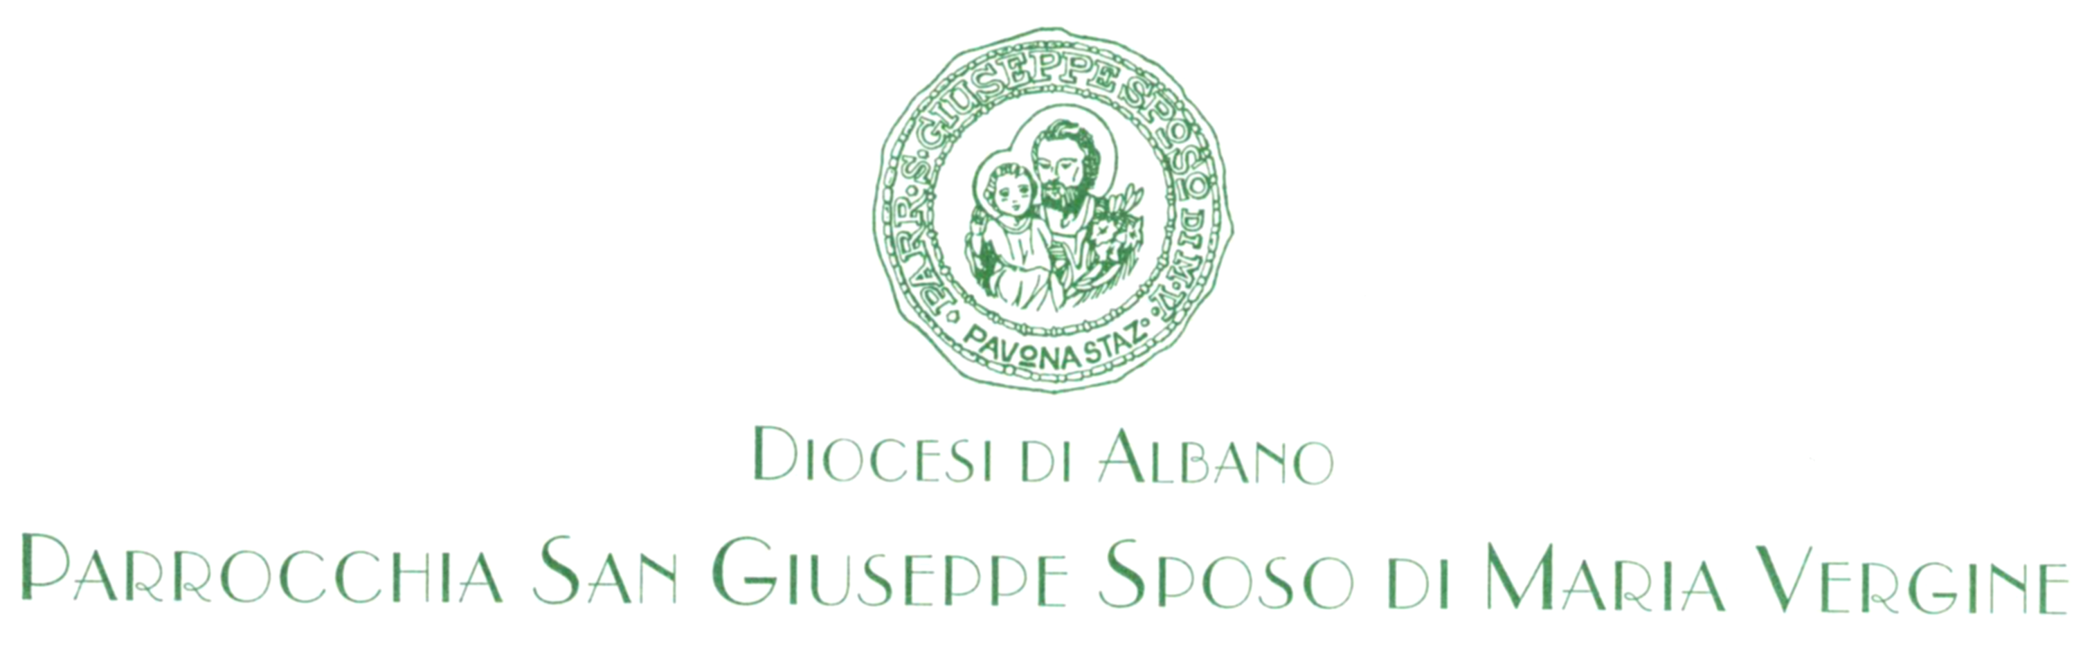
Pavona [Rm]

A TUTTI I LAICI IMPEGNATI NELLA PASTORALE DELLA PARROCCHIA

Cari amici
stiamo superando la fase estiva che ciascuno di noi ha vissuto un po’ come ha potuto. Il mese di settembre è in genere il mese del riavvio delle attività parrocchiali per prepararci alla riapertura dell’Anno Pastorale che negli anni scorsi veniva celebrata nella terza domenica del mese di ottobre dopo il pellegrinaggio mariano, dopo una notte di veglia eucaristica e dopo la preghiera con le Sorelle Clarisse. Quest’anno non potrà essere così: per la prima volta, dopo tanti anni salterà il pellegrinaggio mariano e la riapertura delle attività parrocchiali sarà uguale per tutte le parrocchie della nostra Vicaria: domenica 15 novembre 2020. Penso che l’adorazione eucaristica notturna si possa fare, tanto le distanze sono rispettate in pieno.

All’inizio di ottobre si riunirà il Consiglio Pastorale Parrocchiale per discutere il documento “La Parrocchia dopo il Covid”. Da questo incontro mi aspetto un grande rilancio della vita parrocchiale attraverso un radicale ripensamento del nostro fare pastorale. Questo ripensamento è assolutamente necessario perché -ne sono pienamente convito- “nulla potrà tornare come prima” a cominciare da noi stessi e dalla nostra altrettanto necessaria conversione.

Lc 5,33-39
37E nessuno versa vino nuovo in otri vecchi; altrimenti il vino nuovo spaccherà gli otri, si spanderà e gli otri andranno perduti. 38Il vino nuovo bisogna versarlo in otri nuovi. 39Nessuno poi che beve il vino vecchio desidera il nuovo, perché dice: «Il vecchio è gradevole!».

Sono giorni che medito attentamente su queste cose [in realtà è da febbraio] e venerdì scorso, durante la messa vespertina sono rimasto molto colpito da questo brano del vangelo, che ho interpretato quasi come una ispirazione a continuare su questa strada: qualcuno tra noi vorrebbe mettere il vino nuovo in otri vecchi e questo non si può fare! Continuo ad essere convinto che la prima vera rigenerazione debba passare prima di tutto su di noi, tutti impegnati in parrocchia e sulla nostra conversione. Continuare a pensare che «Il vecchio è gradevole!» ci impedisce di progettare il futuro. Questo non è soltanto vero per la Parrocchia ma anche per la vita di ciascuno di noi.

Certamente il primo settore di cui dovremo occuparci sarà quello della Catechesi. Penso che stiate vedendo quali enormi difficoltà interessino il mondo della scuola e quanta apprensione procuri la riapertura dell’anno scolastico. Ebbene, queste apprensioni e queste difficoltà, forse anche in modo un po’ più grave, riguardano anche lo svolgimento della catechesi.

Ieri sono state pubblicate le linee guida elaborate dalla Conferenza Episcopale Italiana circa lo svolgimento della catechesi.

Il documento è intitolato “Ripartiamo insieme LINEE GUIDA PER LA CATECHESI IN ITALIA IN TEMPO DI COVID” e può essere scaricato dal seguente indirizzo: https://www.chiesacattolica.it/wpcontent/uploads/sites/31/2020/09/04/Ripartiamo_insieme.pdf

Chiedo a tutti, ma soprattutto ai catechisti, di leggerlo. Nei prossimi giorni sarò fuori per la settimana dei preti con il Vescovo. Anche in questo incontro ci verranno date ulteriori disposizioni soprattutto circa la riapertura delle attività pastorali.

Intanto vi chiedo di continuare nella preghiera per la nostra Comunità Ecclesiale, per questo ripropongo a chi l’ha già ricevuta e propongo a chi la legge per la prima volta di recitare spesso la preghiera che ho composto per chiedere al Signore di aiutarci in questa fase di “travaglio pre parto”!

Vi saluto con amicizia e chiedo al Signore di benedire ed incoraggiare il nostro sforzo di sincera conversione,

don Angelo

Preghiera
Signore Gesù,
che dal tuo fianco squarciato sulla croce,
hai generato la Santa Chiesa,
guarda con amore a questa piccola porzione di Chiesa
che è la nostra Comunità Ecclesiale di San Giuseppe,
benedicila e proteggila nel momento in cui,
con la tua grazia, si accinge a compiere
un’opera di radicale rigenerazione.

Tu sei il Pastore buono
che ci conduce ai pascoli verdeggianti
ed abbondanti della tua grazia.
Tu ci nutri con il tuo Corpo e con la tua Parola.
Tu ci doni l’acqua viva,
quell’acqua che ha saziato la sete
della Samaritana peccatrice.

Questa nostra piccola porzione di Chiesa,
è stata fondata da oltre mezzo secolo e costruita
sulle pietre vive di uomini e di donne provenienti
da regioni lontane che qui hanno trovato
una terra accogliente, lavoro, pace e tranquillità.
Qui, in questa terra, essi hanno costruito le loro famiglie,
qui è nata anche la nostra Comunità.

Prendici sulle tue spalle, o Pastore amorevole,
come il pastore che si carica dell’agnello ferito.
Suggerisci tu hai nostri cuori i passi giusti e le scelte migliori
per annunciarti ai nostri fratelli.
Aiutaci a realizzare una pastorale accogliente e generosa,
attenta ai bisogni degli abitanti di questa terra.

Aiutaci a non essere come gli scribi ed i farisei dei tuoi tempi,
che conoscono a memoria la Parola
ma sacrificano la sostanza all’apparenza,
la misericordia alla legge
l’accoglienza alla condanna.

Fa’ che ciascuno di noi sia un umile tuo servitore
che aborrisce la gloria vana dell’affermazione personale.

Vergine Santa,
da noi particolarmente venerata come
Beata Maria Vergine Immacolata,
prendici tu per mano e portaci a Gesù, tuo Figlio,
intercedi per noi e digli tu
che i nostri cuori sono puri
e desiderosi unicamente di portarlo a tutti.

Ci rivolgiamo infine a te,
Giuseppe, sposo di Maria e padre di Gesù.
Custodisci la nostra Comunità
con la stessa premura con cui sei stato
il custode di Gesù.
Insegnaci al lavoro di braccia, di mente
e -soprattutto- di cuore.
Benedici e proteggi questa nostra Comunità
particolarmente in questo tempo in cui,
attenta al discernimento dei segni dei tempi,
desidera essere sempre più la sposa bella del suo Signore,
il Cristo Gesù che vive e regna nell’immensità
dei secoli eterni. Amen.

